瓜友们，晚上好，我是岱岱。

出院回家了，可以更好的和大家写文章，今天圈文，我们继续上帝视角下的两条战线。

美国为了掩护加息，俄罗斯方面挑动俄乌战争，并各种黑手搅混水不让俄乌谈和，中国这边则投毒各大金融中心城市，并拉拢我们内部的亲美派去反俄，还有抛弃清零路线，搅局20th，这就是美国的两线作战。

曾经一度，美国的两线作战都取得了很亮眼的进展，俄乌谈和曾见曙光，立马就被平民大屠杀给打破，我们除了深圳抗住香港外溢外，爱丁堡抗疫在内鬼的歪曲执行下是一路拉跨，吉林疫情影响春耕，爱丁堡爆炸导致外资流出，民众对群体免疫的信念一再动摇，美国的两线作战竟一度取得了阶段胜利。

然而，终究邪不压正，就在美国接近五月缩表加息的时候，中俄共同吹响了反攻的号角。

首先是普京。

之前岱岱介绍过，普京被乌克兰的出尔反尔惹怒了，换帅加开通两条人道主义通道，就是准备总攻的前奏。

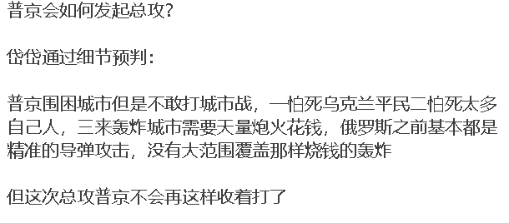

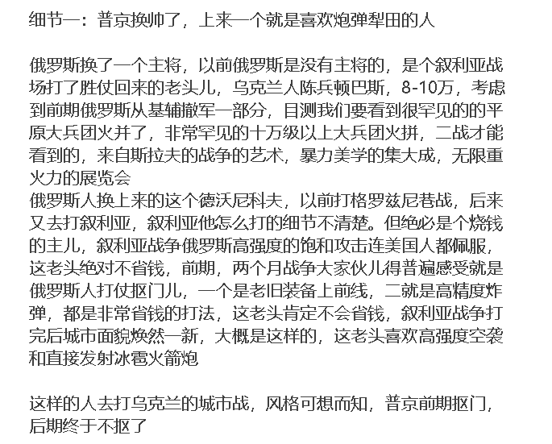

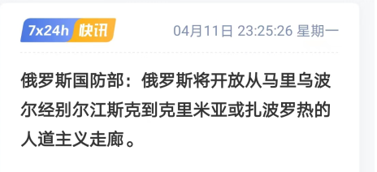

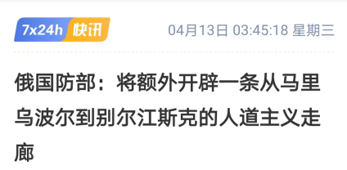

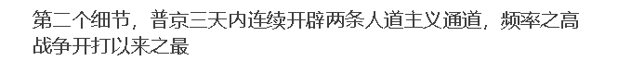

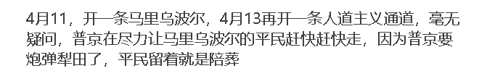

普京动作很快，话音刚落，就发起了对乌克兰的总攻。

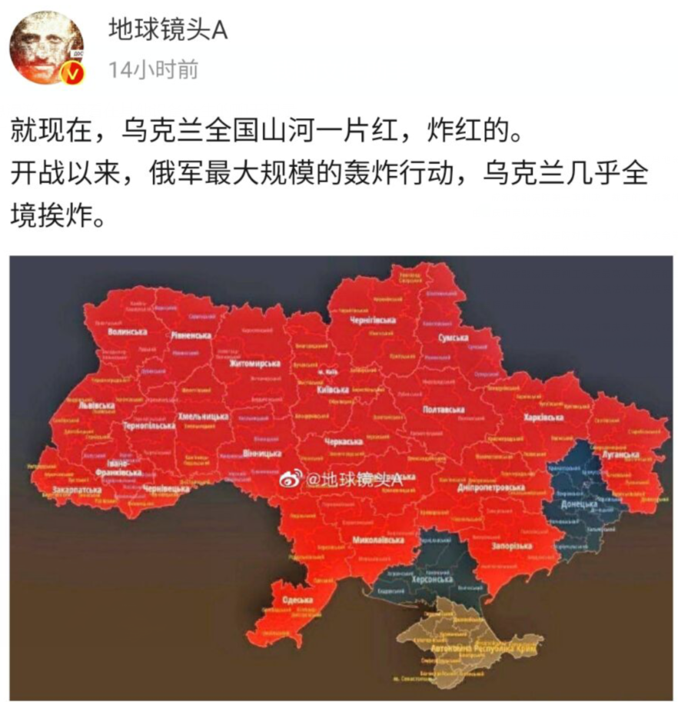

是的，全境都炸了，炮弹不要钱的一样扔，根据俄军事后的统计，一夜之间，俄军轰炸了315处军事目标，怪得不乌克兰那天全境各省都响起了空防警报。

而且果然，普京的总攻重点，就是纳粹分子的老巢，马里乌波尔。

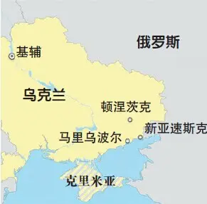

经过两天多的总攻发起，马里乌波尔几乎全境被俄军占领了。

乌克兰总参谋部17日称，俄军使用图-22M3战略轰炸机对马里乌波尔乌军阵地进行了攻击。

**当地时间4月16日，俄罗斯国防部发言人科纳申科夫称，俄军已经控制了乌克兰马里乌波尔市除亚速钢铁厂之外的所有城区，乌军剩余力量和雇佣军被封锁在亚速钢铁厂内。**

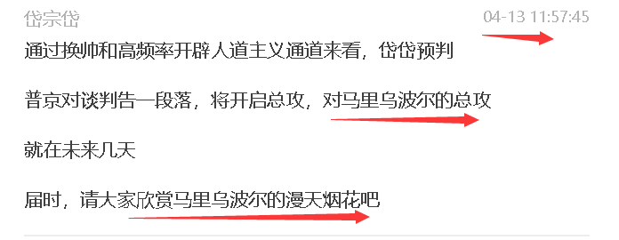

**提前三天，预言了普京对马里乌波尔的总攻。**

而剩下的这个钢铁厂，是乌克兰和北约最后的遮羞布。

因为这钢铁厂下面，有美国的秘密生化实验室，还有北约的军官。

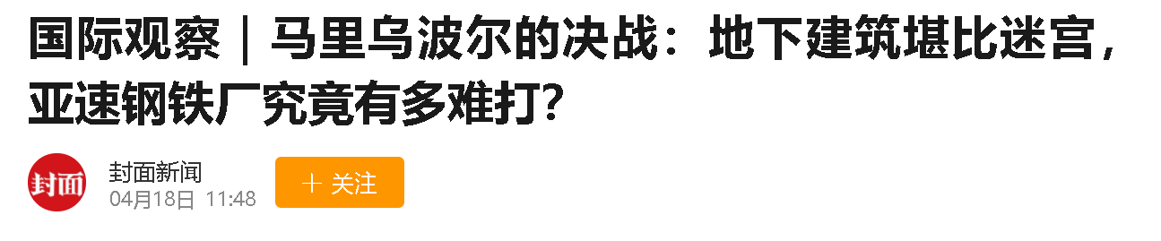

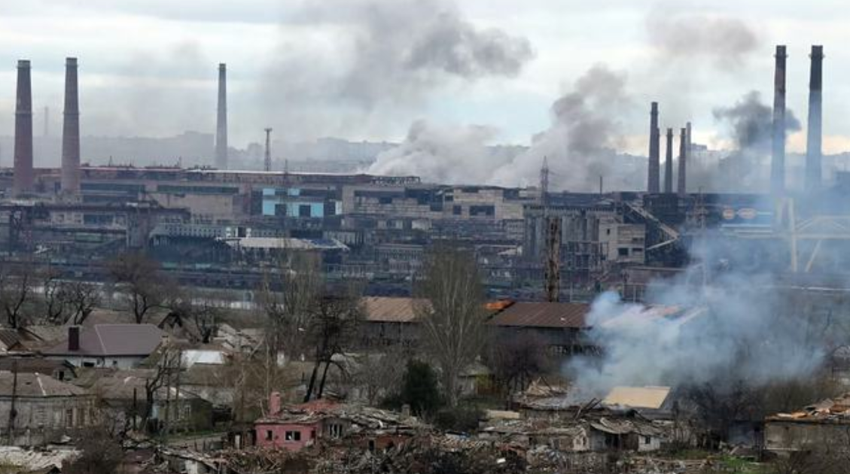

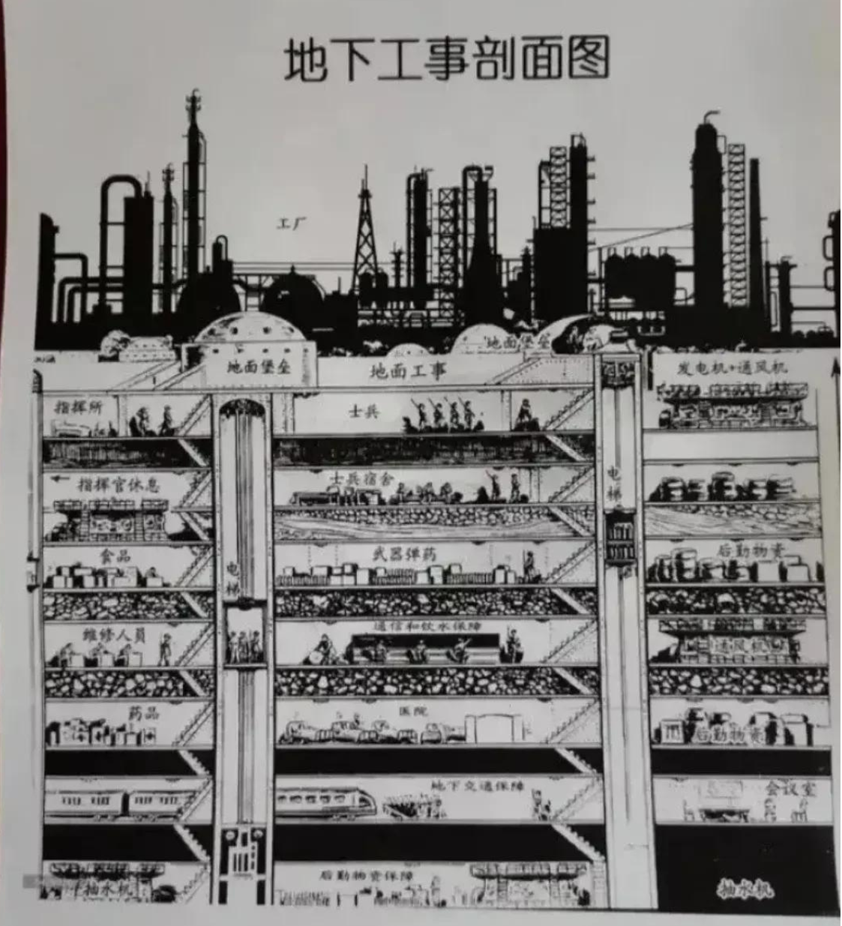

钢铁厂的人被普京抓到活口，就是揭开欧美流氓的真面目，所以乌克兰死活不让他们投降。

**俄国防部发言人宣称，他们会挑选时间对这群西方人进行公开审判，让世界看到这里发生的所有事情。**

俄罗斯国家防御指挥中心负责人米哈伊尔·米津采夫上将表示，在马里乌波尔亚速钢铁厂被包围的民族主义团体武装分子和外国雇佣兵陷入绝境，几乎没有食物和水，他们要求基辅方面允许其放下武器并投降，但遭到拒绝。米津采夫补充称，“他们坚持要求基辅当局允许其放下武器并且投降。同时，**乌克兰当局代表禁止这样做，并威胁根据‘战时’条款随后枪毙处决。”**

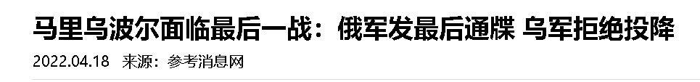

同时，各种给外交压力，不让普京打下钢铁厂，演员声称你打下钢铁厂和谈就不可能和谈，就是想兜住欧美流氓的遮羞布。

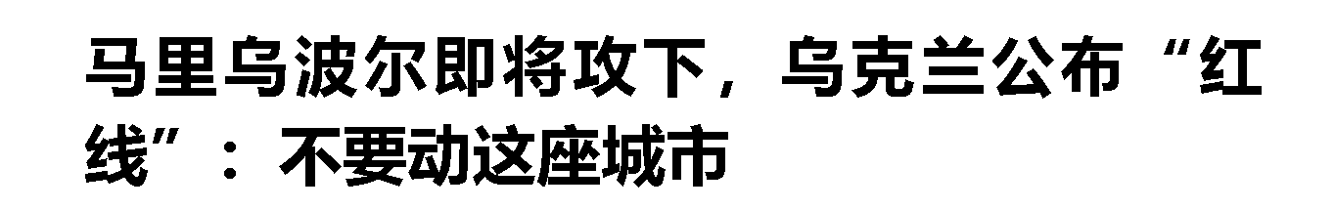

乌外长库列巴通过美国哥伦比亚广播公司向俄罗斯喊话称，马里乌波尔可能是一条谈判“红线”，俄罗斯一旦越过后，和俄方的本来就很困难的谈判趋于结束。

泽连斯基也向俄罗斯表明了态度：**如果马里乌波尔的守军被消灭，那么所有谈判都会画上句号。**

是的，普京发了狠，总攻一开始，局势就逆转了。

并不是如很多自媒体说的，普京岌岌可危，要被反攻莫斯科。

就是普京一担心平民伤亡结下血海深仇，二没钱舍不得炮弹犁地，三寄希望谈判解决，所以才做好总攻准备后开启谈判。

但欧美和乌克兰玩了普京一手，逼得普京豁出去总攻了。

当然，岱岱之前担心的殃及平民的这个问题，普京也没办法解决。

马里乌波尔肯定死了很多平民，虽然普京三天里开了两条人道主义通道，但没用的，纳粹分子是挟持平民进建筑物里，平民走不开的，而一旦总攻发起，人道主义通道就断了，因为会有漏网之鱼假扮平民逃出去，普京之前是给了机会，但一旦总攻后，就是宁愿杀错一千也不愿放过一个纳粹分子，所以总攻开启后，普京就关闭人道主义通道了。

**而且不是只关马里乌波尔，是关全境。**

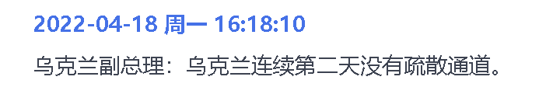

普京终于狠下心了，但这样的话，这一波总攻，要死很多乌克兰平民，普京终于还是活成了乌克兰民族的大仇人，唉，这就是战争，这就是乱世。

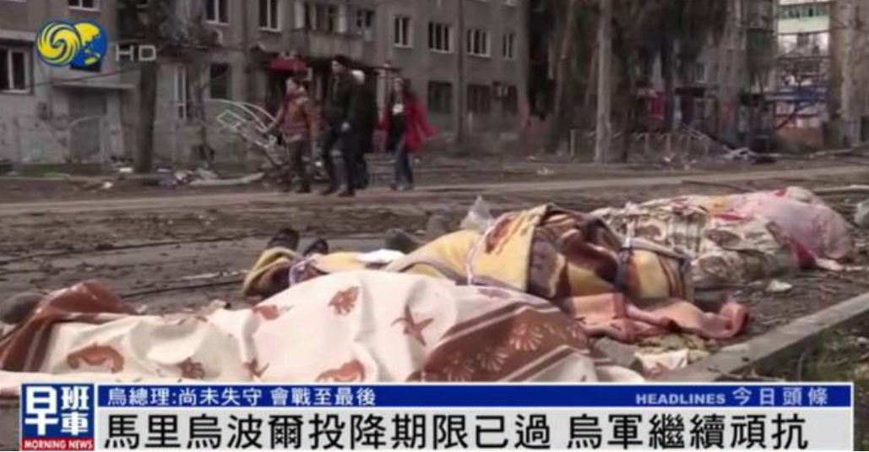

现在，轮到乌克兰和美国被动了。

马里乌波尔基本上救不了，纳粹分子要被一锅端了，美国能翻盘的就是岱岱之前提的两招。

偷运战术性核武器。

教唆波兰下场。

波兰那个目前有点苗头，而更有苗头的是核武器。

普京对欧美发出了核威慑：你们敢运我就敢扔！

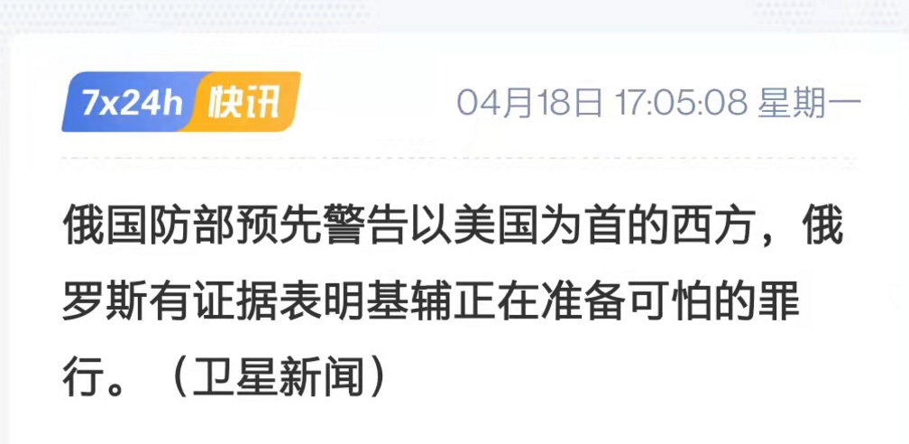

而且，普京那天还特意去了一次火箭发射基地，说俄罗斯要重启登月计划。

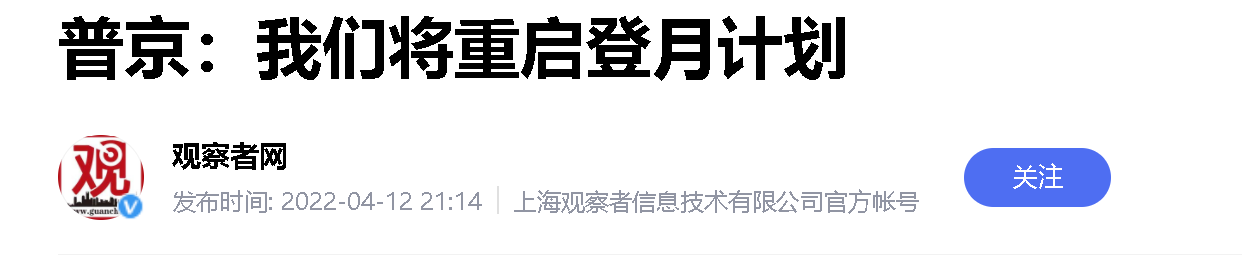

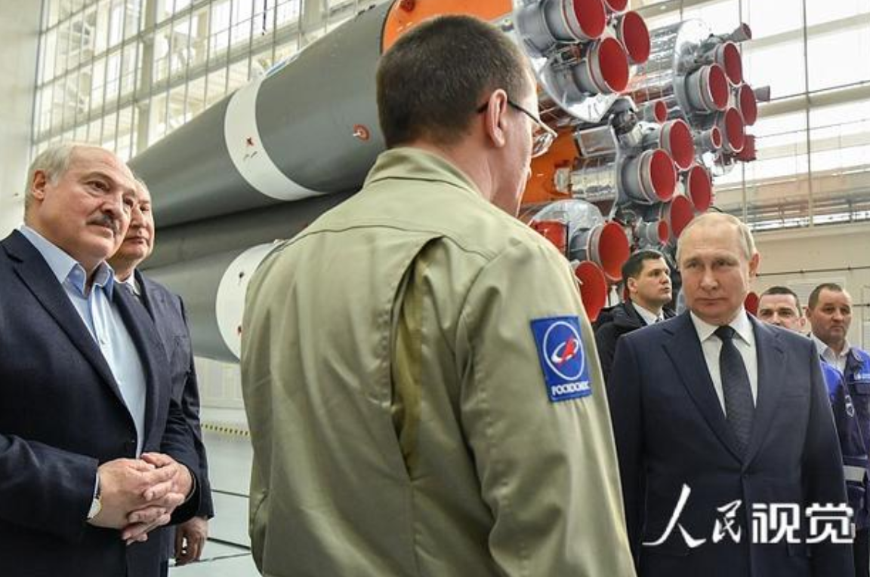

醉翁之意不在酒，普京去看火箭，就是对欧美喊话核威慑。

现在俄乌战争有点古巴危机的感觉了。

不过当年偷运核武器的是苏联，而现在是美国。

美国不敢下场只能下黑手，当黑手阻止不了俄军的总攻时，美国就偷运核武器来阻止战争结束了。

**希望俄乌战争不要爆蘑菇，那样将是人类三战的开始。**

这是俄罗斯这条战线上的反攻。

还有我们的反攻。

之前岱岱说过，目前我们内部，有两条线在暗流涌动。

**一个是外交线，有人主张亲美反俄路线。**

**一条是抗疫线，有人主张群体免疫路线。**

这两条线上，斗争激烈。

先说第一条，普京去看火箭基地的那一天，其实，我们也去看了火箭。

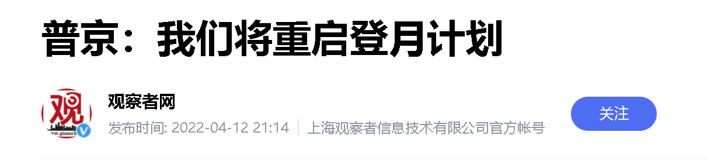

2022年4月12日，俄罗斯阿穆尔州，白俄罗斯总统卢卡申科（左一）和俄罗斯总统普京访问东方航天发射场。

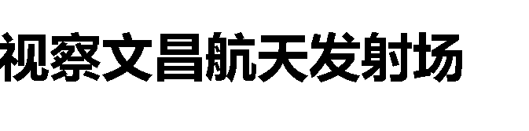

4月12日到文昌航天发射场视察，代表党中央和中央军委，向发射场全体同志致以诚挚问候。

**看到没有 ，4月12日，中俄这两大核大国，同一天都去视察了火箭基地。**

给世界发出了一个十分激烈的讯号。

**我们和普京站在一起，我们支持普京核对核的威慑。**

怪不得普京敢豁出去发动总攻，原来我们兔子给了普京最大的底气啊。

拉夫罗夫打着阿富汗周边国家会议的旗号这次来北京，看来和我们谈的很好，应该是岱岱分析预判的那样，中亚给我们介入，换取我们的力撑。

不然我们不会作出这样强烈刺激欧美的动作。

4.12那天，中俄双双祭天，欧美坐立不安。

所以马里乌波尔的纳粹分子，就等着死吧，中俄都亮出核招式了，核武器来了都救不了。

当然，我们支持很强烈，但做法没有给欧美找到借口制裁。

这一手祭天，基本可以判断，我们top依然在坚持支俄路线，亲美反俄路线没有压倒他。

而后续只要普京总攻拿下马里乌波尔，气势一起来再度逼谈，内部就更没有亲美反俄的底气了。

果然还是打的一拳开免得百拳来。

这条线上，基本稳了。

就差抗疫这条线了。

前天晚上的新闻联播，岱岱看了。

就两句话。

一个好消息一个坏消息。

好消息是今天新闻联播兰姐和地方一号都出镜了，对着镜头对国人重申动态清零不动摇。

坏消息是，看还让他出境的这个样子，还有旁边兰姐背书挑爱丁堡好的数据说话，我们似乎还没有放弃这个一号。

唉，还以为他能挥泪斩马谡。

没想到，那一票看的如此之重。

龙潜藩邸就是这样的短板，没有足够的时间空间培育自己的人事梯队，手下人不够，占不住关键位置。

看他履历都知道了。

浙二号直升苏一号，当时的苏就有人不服气了，说我大苏从来都是牛逼过你浙的，你浙一来我们苏也就是当当苏二号，怎么这次倒过来了，你浙二当我苏一了，当时就已经是破格提拔了 。

结果苏一没坐满一年，就直接去爱丁堡一号， 这又是破格提拔。

两次破格提上去，就是为了他今年能帮我们拿住一票。

凑齐关键的4票。

结果爱丁堡搞成这个样子，拉胯的来死，不仅拖累大局，更是误国误民，这样还想扶他，我真的是无语无语彻底无语。

好，机会给了，戴罪立功的机会给了，甚至京东都组建了敢死队去爱丁堡。

爱丁堡不是一直说物资不缺就缺人手物流吗，好，敢死队直接顶上，你这下没借口甩锅了。

这样给机会给支持，爱丁堡再不能五月初清零，就别说机会了，因为到时我们都要被他拖到深渊里。

爱丁堡都不要和深圳比了，和吉林比下吧。

都是一样的群体免疫，吉林现在社会面都清零了，都能把爱丁堡比下去，的是脸都不要了。

还有最近他们也跳的很欢，丁香医生等自媒体又对连花清瘟胶囊开炮了。

无他，不是莲花清瘟胶囊有多大的问题，是利益之争。

他们进口几千的美国药，没人用，都去用几十块钱的连花清瘟胶囊， 他们岂不是亏死？

所以撕逼就来了。

**中西医之争的根源就不是理念之争，理念之争只是表象，是外在包装，根源就是利益之争。**

是啊，现在全球格局，就盯住两个地方。

**一个马里乌波尔，决定俄乌战争的走向。**

**一个爱丁堡，决定国内抗疫路线乃至下半年人事的走向。**

爱丁堡里那些物资短缺抢救不及受苦受难的的同胞们，和马里乌波尔被炮火殃及的平民一样，成为乱世的注脚。

为了人民的生命，为了人类文明的命运，中俄携手，快点结束这场乱世吧……